**Online validator для xpath:**

<https://www.freeformatter.com/xpath-tester.html#ad-output>

Пример работы:

*Выбрать все книги, у которых автор - Plato*

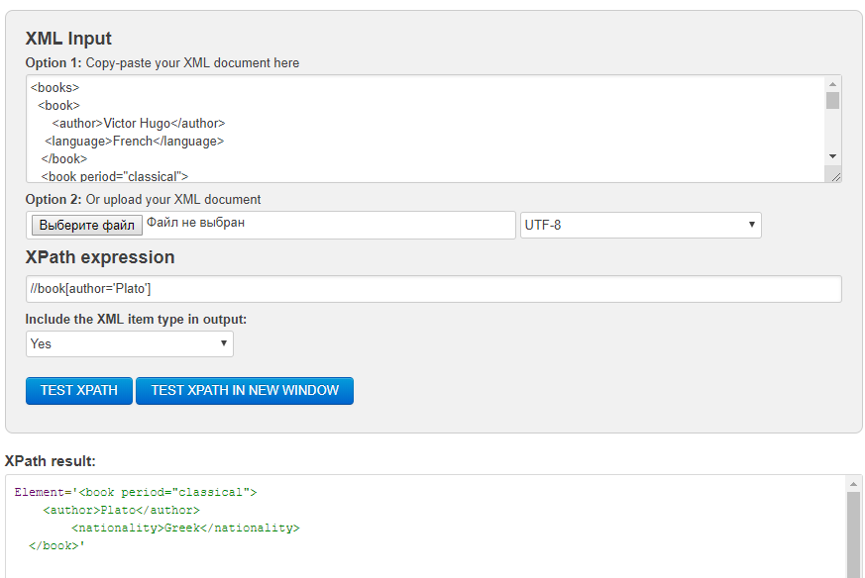

**Задачи**

**Задача№1**

Дан XML

<books>

<book>

<author>Victor Hugo</author>

<language>French</language>

</book>

<book period="classical">

<author>Sophocles</author>

<language>Greek</language>

</book>

<book>

<author>Leo Tolstoy</author>

<nationality>Russian</nationality>

</book>

<book>

<author>Alexander Pushkin</author>

<nationality>Russian</nationality>

</book>

<book period="classical">

<author>Plato</author>

<nationality>Greek</nationality>

</book>

</books>

Напишите XPath, который

Выберет четвертую (предпоследнюю) книжку.

*Ответ: //book[author="Alexander Pushkin"]*

//book[4]

Выберет первую книжку.

*Ответ: //book[1]*

Выберет всех авторов, которые пишут на греческом языке

*Ответ: //book[nationality="Greek"] | //book[language="Greek"]*

Выберет всех русских авторов

*Ответ: //book[nationality="Russian" ]*

**Задача№2**

Дан XML

<books>

<book year="1998" title= "XML">Hood</book>

<book year="2001" title= "Books">QA and Testers</book>

<book year="2008" title= "Java">How</book>

<book year="2003" title= "Developments">While</book>

<book year="2000" title= "QA">A book</book>

<book year="2002" title= "Java and XML">One</book>

</books>

Напишите XPath, который вернет все книжки, написанные в промежутке 2000 и 2008 годов

*Ответ: //book[@year >= "2000" ] | //book[@year<= "2008" ]*

|  |  |
| --- | --- |
| **Описание** |  |
| Логотип EPAM на сайте epam.com | XPATH: //img[@class="header__logo"]  CSS: .header__logo  CLASS NAME: header__logo |
| Поле поиска на yandex.ru | XPATH: //input[@id="text"]  CSS: .input__control.input__input  ID: text |
| Кнопка найти на yandex.ru | XPATH: //button[@tabindex="-1"]  CSS: button[type = submit] |
| Ссылка "Примеры кода" на <https://msdn.microsoft.com/ru-ru/> в меню «Документация» | XPATH: //li[contains(@class,"nav")]//a[contains(@href,"samples")]//span |
| Вторая ссылка в результатах поиска Google.ru без привязки к тексту ссылки | XPATH:  (//div[@class="TbwUpd NJjxre"])[3] |
| Ячейка таблицы со значением синуса 4 градусов с сайта https://www.dpva.ru/Guide/GuideMathematics/GuideMathematicsFiguresTables/SinusTable0to360by1/ . Использовать оси (following-sibling) и текст «4°» | XPATH: //table[contains(@border,"2")]//tr//strong[text()="4°"]/../following-sibling::td |

* **Подобрать локатор**

